Отчёт недели английского языка

Согласно плану ШМО учителей английского языка. С 21.01.2019г по 26.01.2019 г. в ГКОУ РД «БСШИ№3» проходила неделя английского языка. 21.01.2019г Было открытие недели. «Линейка на тему:''Диалоги на английском'' На линейке также был объявлен конкурс на лучший рисунок на английскую тематику между учащимися школы. Ответственной за линейку была руководитель ШМО, учитель английского языка Асанова Р.А.

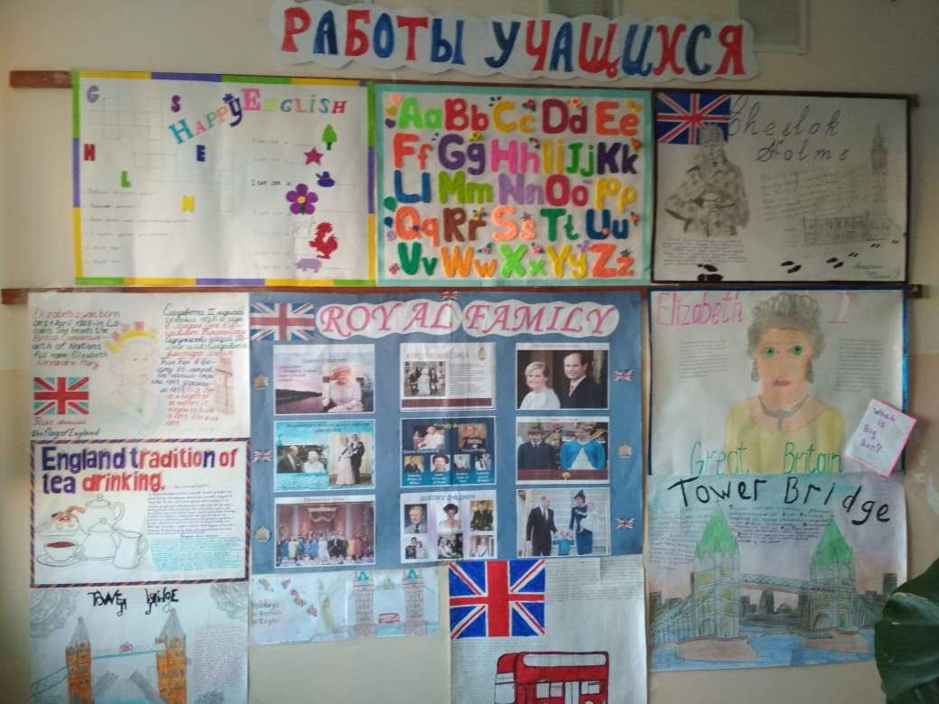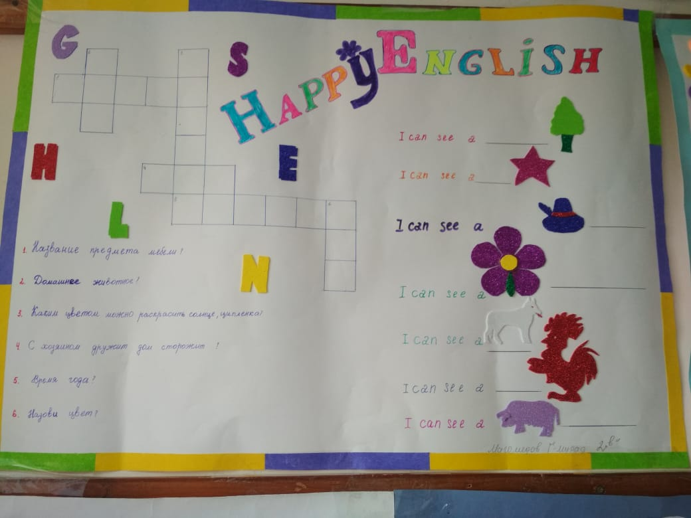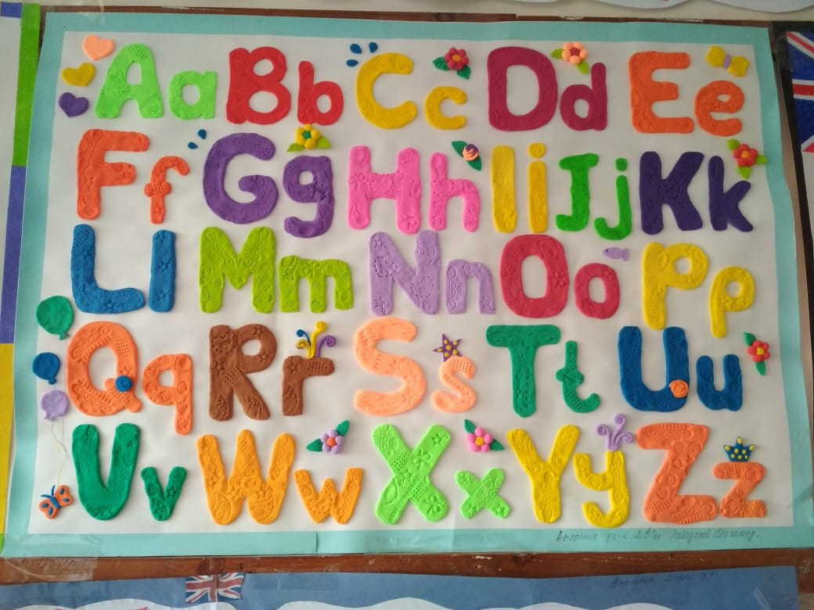

22.02.2019. Был проведён открытый урок во 2 «б» классе. Учитель:Магомедова А.Г. на тему: «Личные местоимения»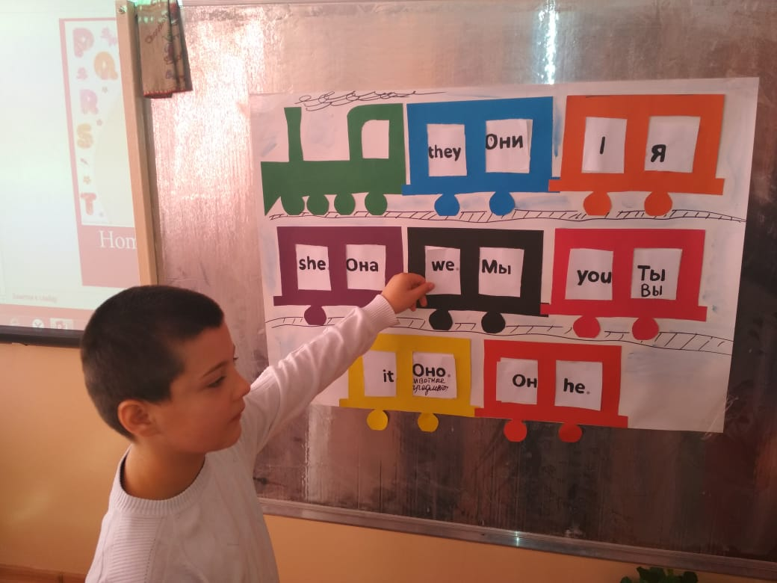

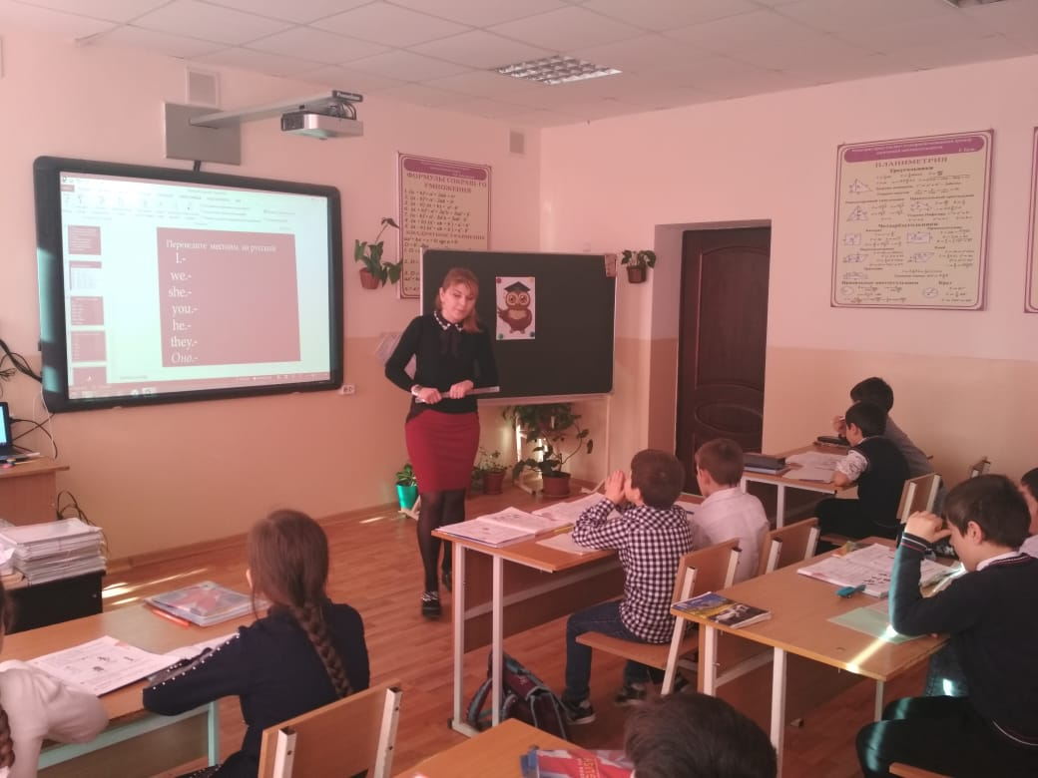

23.01.2019. Линейка на тему: «Стихи на английском языке» среди учащихся 2-4 классов. Ответственная за линейку учитель по английскому языку Магомедова А.Г.

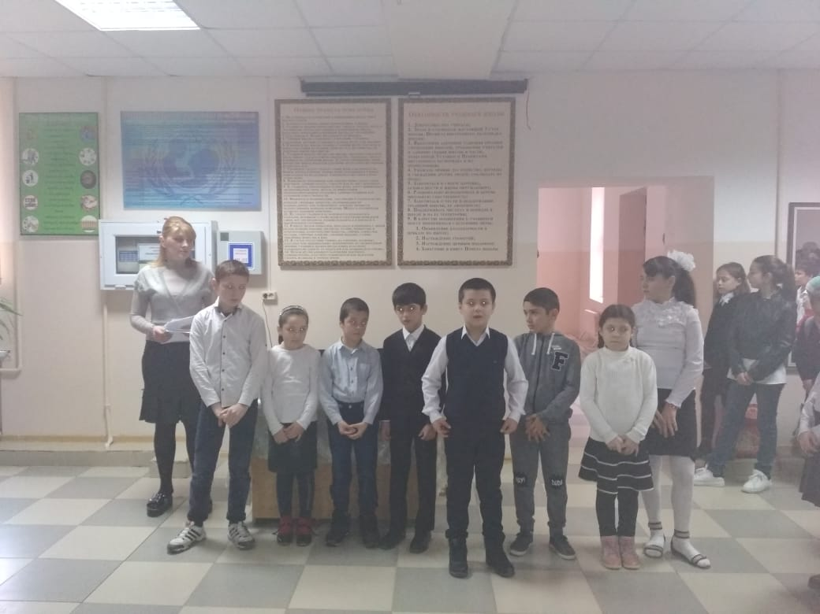

23.01.2019. Открытый урок во 2 «в» классе на тему: «Неопределённый артикль а или an» учитель: Асанова Р.А.

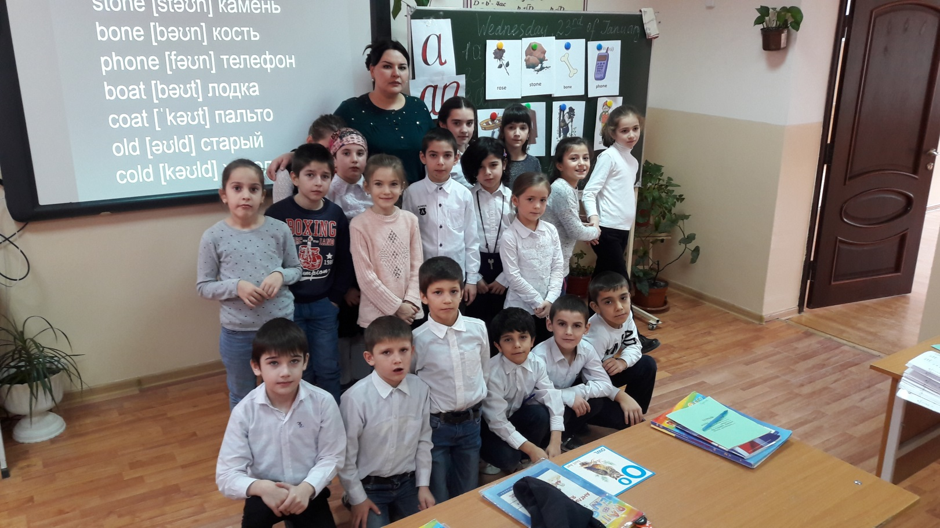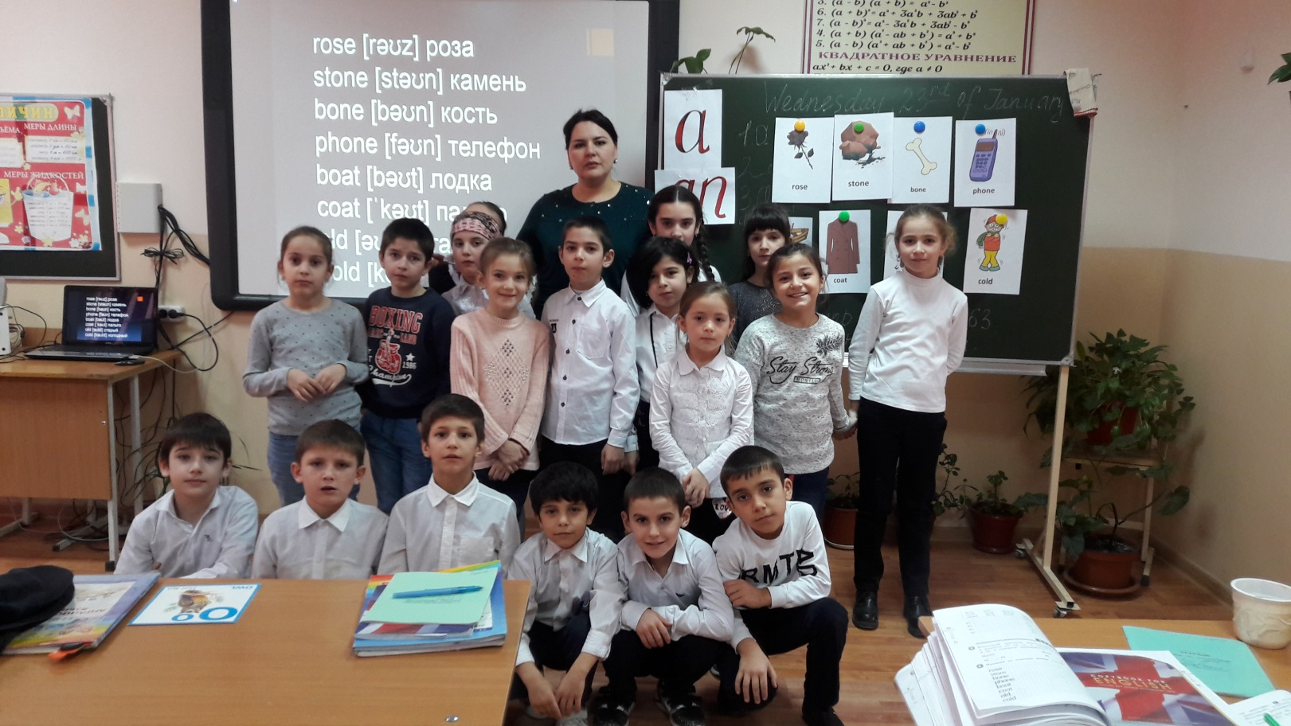

23.01.2019. Внеклассное мероприятие между 2 «б» и 2 «В» классами. «Занимательный английский» Учитель: Магомедова А.Г.

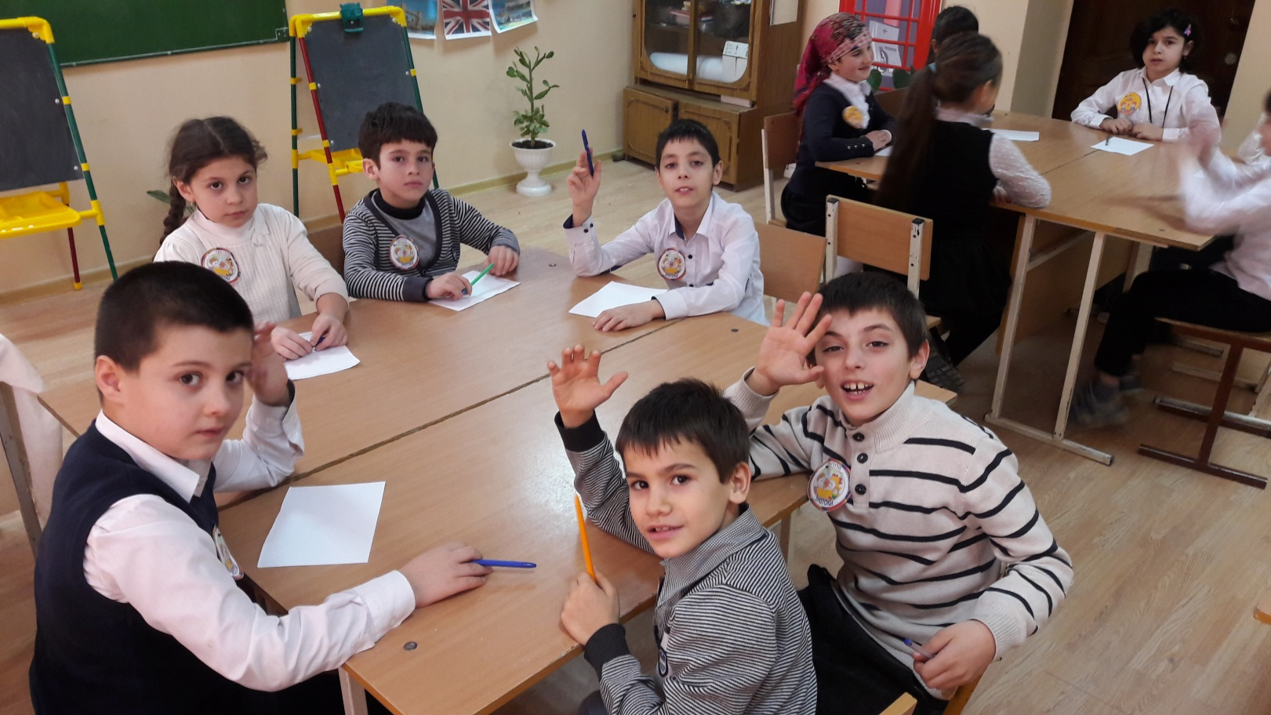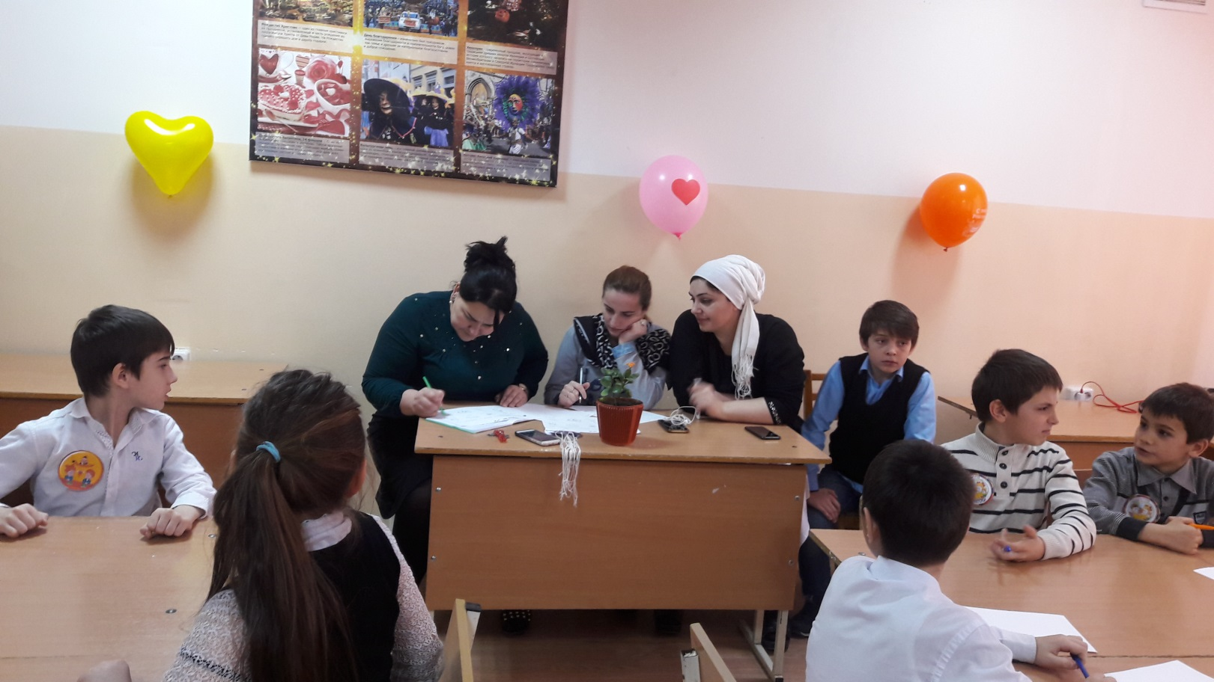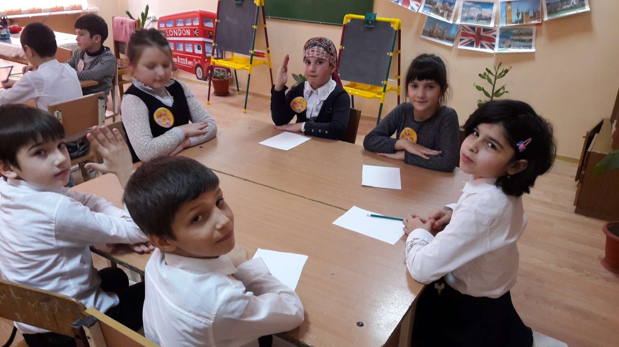

24.01.2019. Линейка «Английский-это здорово!» Ответственная за проведение Хасбулатова Р.И.

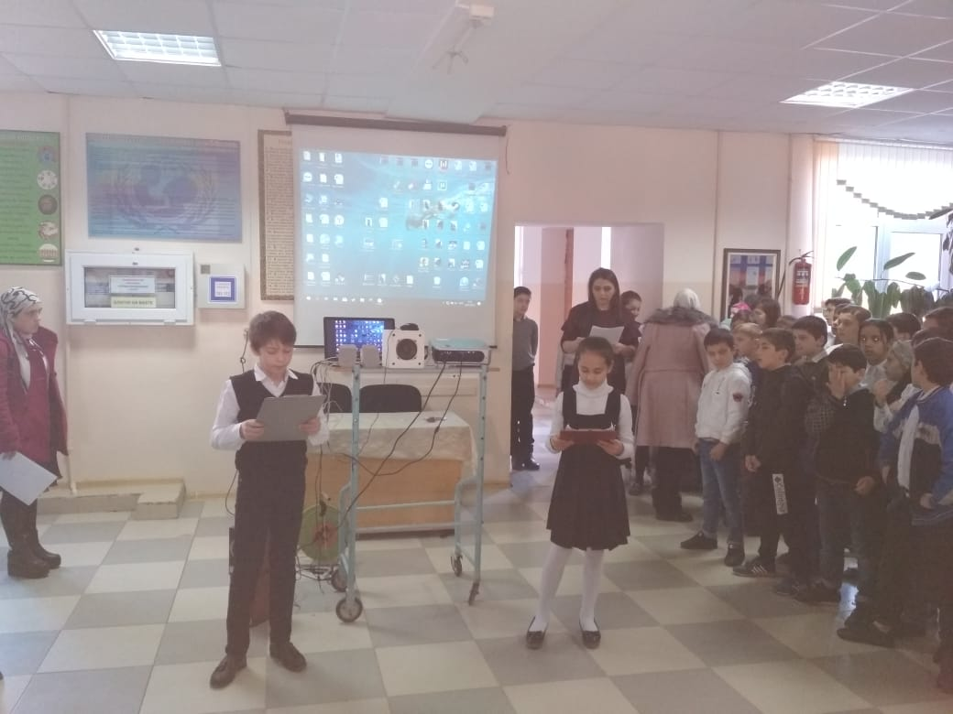

25.01.2019. Открытый урок был проведён учителем английского языка Хасбулатовой Р.И. в 8 «б» классе на тему: «Проблемы окружающей среды».

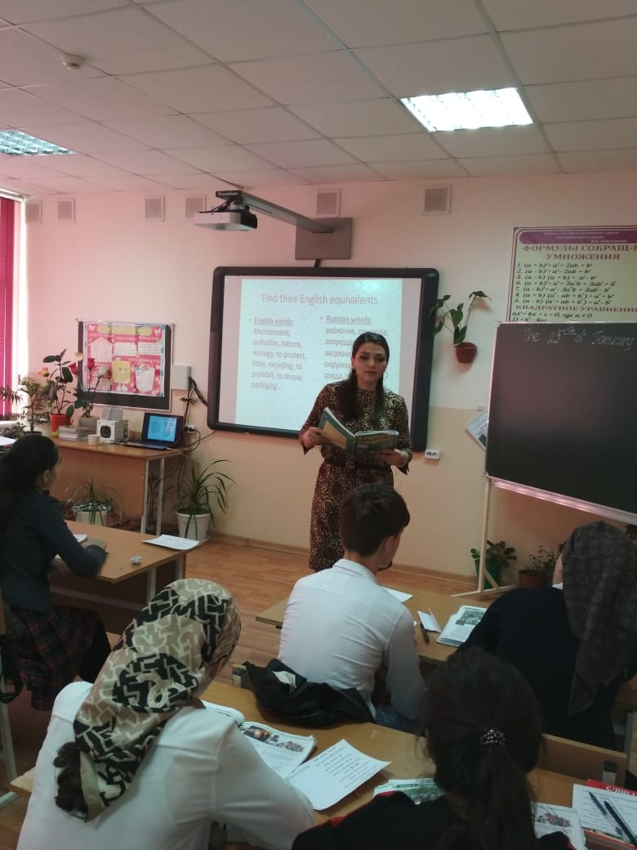

25.01.2019. Было проведено открытое общешкольное мероприятие среди учащихся 5-7 классов. Инсценировка сказки «Дюймовочка» на английском языке. Ответственные за проведение мероприятия учителя английского языка: Асанова Р.А., Хасбулатова Р.И.

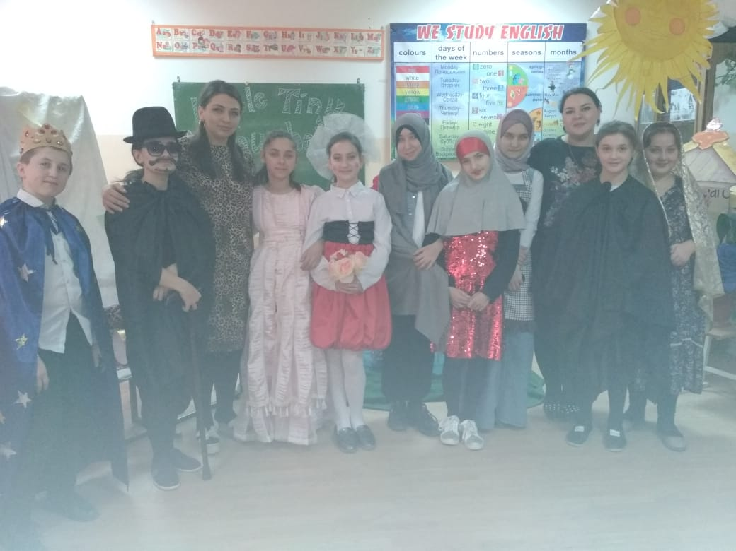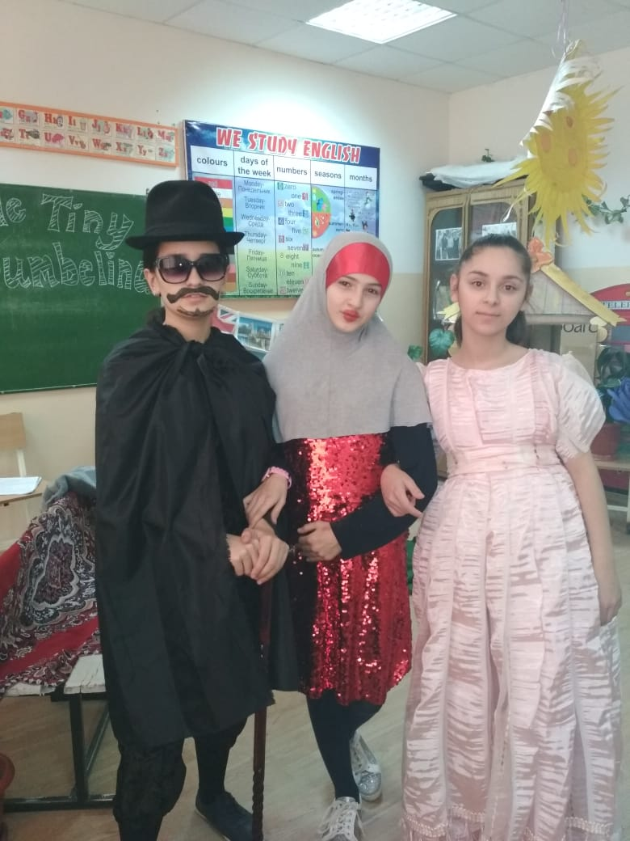

26.01.2019.Состоялось закрытие недели английского языка. Подведение итогов конкурса на лучший рисунок. Вручение грамот.

